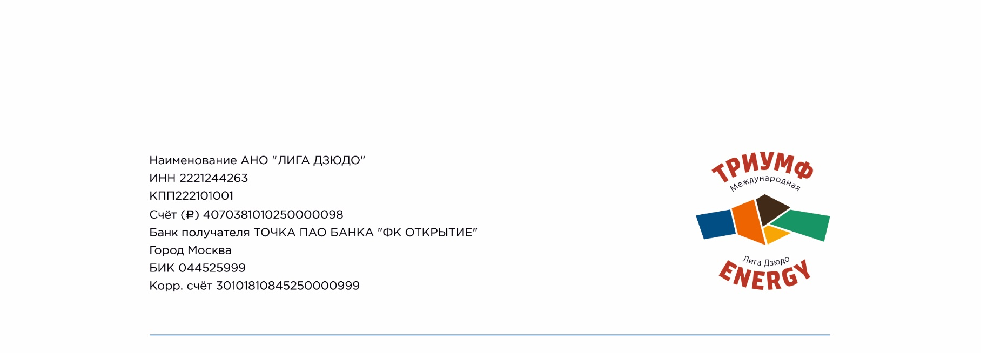

ИНФОРМАЦИОННОЕ ПИСЬМО
В соответствии с Единым календарным планом (далее - ЕКП) межрегиональных, всероссийских физкультурных мероприятий, в период с 1 января по 30 июня 2022 года в пяти регионах (ЮФО, ПФО, УФО, СФО, ЦФО) будут проводится соревнования среди различных клубов, школ, спортивных школ олимпийского резерва и секции дзюдо России.

Соревнования проходят в два этапа.
1 этап (Дивизион) - (соответствует уровню Федерального округа России) состоит из 3 отдельных туров (проводимых исключительно по круговой системе) и Финала (проводится по олимпийской системе; жеребьевка проводится в соответствии с занятыми местами по итогам трех туров).
2 этап - Суперфинал, в котором принимают участие все команды-победительницы своих дивизионов. Сроки указаны в приложении.

Условия подведения итогов, награждение
Соревнования командные, проводятся по действующим правилам соревнований по дзюдо, со всем изменениями и дополнениями для данного возраста. В ходе первого этапа (Дивизиона), каждая команда проводит встречи с другими заявленными в сетке турнира командами в соответствии с жеребьёвкой. За победу в командной схватке – 3 очка; ничья – 1 очко; поражение – 0. В финал выходит 8 лучших команд дивизиона.
Финал Дивизиона проводится по олимпийской системе до выявления одного победителя. Определяется первое, второе и одно третье место.
Суперфинал проводится по смешанной системе до выявления победителя. Определяется первое, второе и третье место.
Команды, желающие участвовать в турнире, должны подать предварительные заявки с указанием названия команды (если известно – предварительный состав участников) до 26 ноября 2021 года. Список участников каждой команды необходимо подать до 24 декабря 2021 года.
Приложение
Сроки проведения соревнований Дивизионов:
Приволжский Дивизион:
1 тур - 25-27 января 2022 г. Самара
2 тур - 11-13 февраля 2022 г. Отрадный
3 тур - 10-12 марта 2022 г. Ульяновск
Финал 1-3 апреля 2022 г. Оренбург
Уральский Дивизион:
1 тур - 28-30 января 2022 г. Челябинск
2 тур - 11-13 февраля 2022 г. Тюмень
3 тур - 11-13 марта 2022 г. Екатеринбург
Финал 1-3 апреля 2022 г. Екатеринбург
Сибирский Дивизион:
1 тур - 28-30 января 2022 г. Барнаул
2 тур - 12-14 февраля 2022 г. Новосибирск
3 тур - 12-14 марта 2022 г. Новосибирск
Финал 3-5 апреля 2022 г. Кемерово
Центральный Дивизион:
1 тур - 28-30 января 2022 г. Рязань
2 тур - 11-13 февраля 2022 г. Воронеж
3 тур - 11-13 марта 2022 г. По назначению
Финал 2-4 апреля 2022 г. Ногинск
Южный Дивизион:
1 тур - 27-29 января 2022 г. Армавир
2 тур - 12-14 февраля 2022 г. Новороссийск
3 тур - 11-13 марта 2022 г. Майкоп
Финал - 7-9 мая 2022 г. Волгоград

Суперфинал:
Сроки проведения соревнований – 10-12 июня 2022 года.
Место проведения: г. Нальчик (Республика Кабардино-Балкарская).

